הזמנת משחקי רביעיות
כפר מנחם

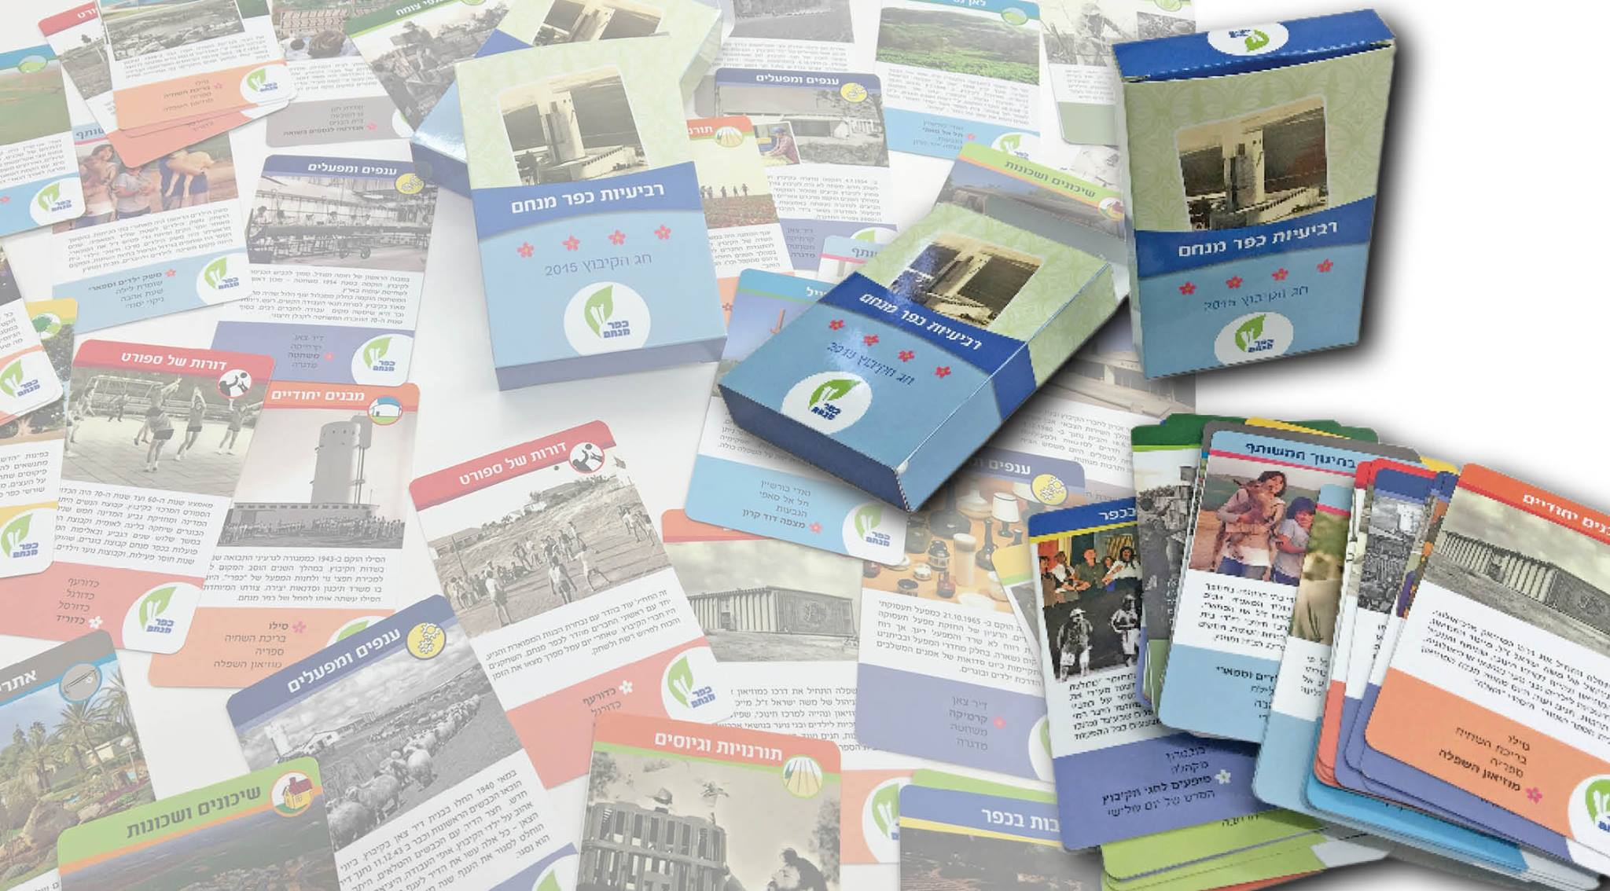

נבדקת אפשרות להדפסת כמות נוספת של משחקים.
במידה ויוזמנו מעל 200 יחידות.

העלות 25 ₪ ליחידה.

למעוניינים - רשמו את שמכם ומספר הרביעיות המבוקש על ידכם.
לפי הנתונים נשקול להדפיס מהדורה נוספת.

